Manual de Proyectos Portal

IBM WebSphere

Portal de Contenidos Grupo

Bancolombia

PMO29632 – Rediseño Sitio de Contenidos

**Tabla de Contenido**

Control del Documento 3

Introducción 4

Solicitudes de cambio 4

Ingreso Web Content Management 7

Configuraciones previas 7

Como ingresar al portal 8

Proyecto Portal 8

Plantillas de proyecto 9

Gestionar Proyectos 10

Cambios sobre el contenido 14

Creación de contenidos nuevos 15

Envió contenido para revisión 15

Revisión cambios efectuados (ambiente QA) 18

Ajustes por realizar 19

Aprobación de cambios (ambiente QA) 19

Contenido en Producción 19

# Control del Documento

|  |  |  |  |  |
| --- | --- | --- | --- | --- |
| **ESTADO DEL DOCUMENTO** | Fecha de actualización | En  construcción | Terminado con pendientes | Versión definitiva |
| 26-11-2019 | X |  |  |

|  |  |  |  |
| --- | --- | --- | --- |
| **REGISTROS DE CAMBIOS EN EL DOCUMENTO** | | | |
| Versión | Motivo | Realizado por | Fecha |
| 1.0 | Manual de proyectos Portal IBM WebSphere Portal de Contenidos Grupo Bancolombia | Laura Cristina Navarro Galvan | 26-11-2019 |
| 2.0 | Inclusión conexión a VPN | Laura Cristina Navarro Galvan | 27-12-19 |
|  |  |  |  |
|  |  |  |  |
|  |  |  |  |

# Introducción

Este laboratorio fue diseñado con el fin de ser una guía del paso a paso requerido para editar contenido de un Portal mediante la implementación de Proyectos como se observa a continuación:

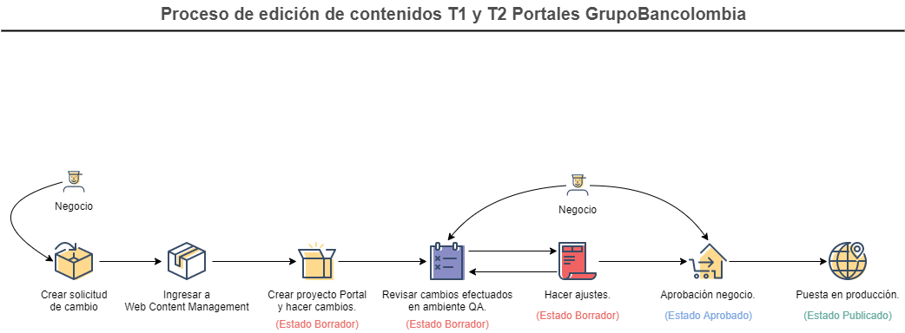

Ilustración . Proceso de edición de contenidos Portales Grupo Bancolombia

Esta práctica está destinada al personal que necesite administrar los diferentes contenidos dentro de un portal, proporcionando las herramientas que servirán como base para administrar y mantener el mismo.

# Solicitudes de cambio

La herramienta oficial para la petición de cambios sobre los contenidos del portal es USD (User Services Desktop). Y la forma de acceder a es a través de Internet (no es necesario estar conectado a la Red Banco o mediante el cliente VPN de Citrix a ésta) mediante la URL:

[https://mesadeservicio.bancolombia.com](https://mesadeservicio.bancolombia.com/)

Ilustración . Inicio de sesión USD

Allí se deben diligenciar los tres campos solicitados:

* Nombre de Usuario Banco
* Contraseña de Usuario Banco
* Captcha de Google

Posterior al registro en la parte izquierda superior, damos clic sobre el menú **Archivo** y procedemos a crear una **nueva orden de cambio**.

Ilustración . Menú vertical, opciones de creación USD

Aparecerá una ventana emergente con lo siguiente:

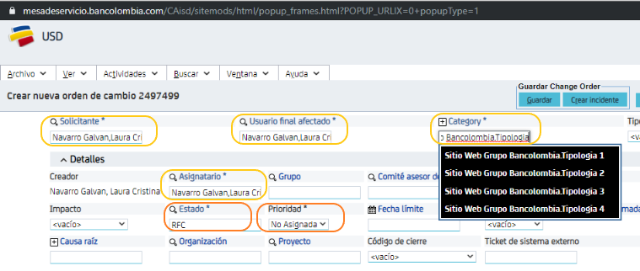

Ilustración . Ejemplo de creación orden de cambio

Dentro de esta Orden de Cambio, se debe diligenciar lo siguiente (En esta sección sólo los campos marcados en * los cuales son obligatorios):

* Solicitante
* Usuario final afectado
* Category
* Asignatario

Para los campos **Estado** y **Prioridad** se debe validar que estén por defecto en: *RFC* y *No Asignada* respectivamente. Adicionalmente, las categorías disponibles para cambios dentro del portal están divididas de la siguiente manera:

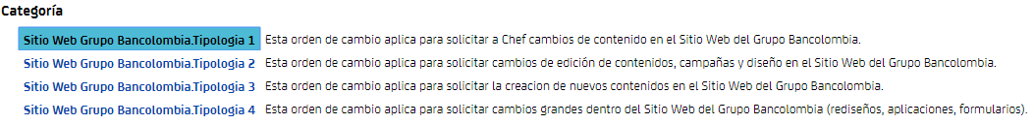

Ilustración . Tipologías descripción OC's

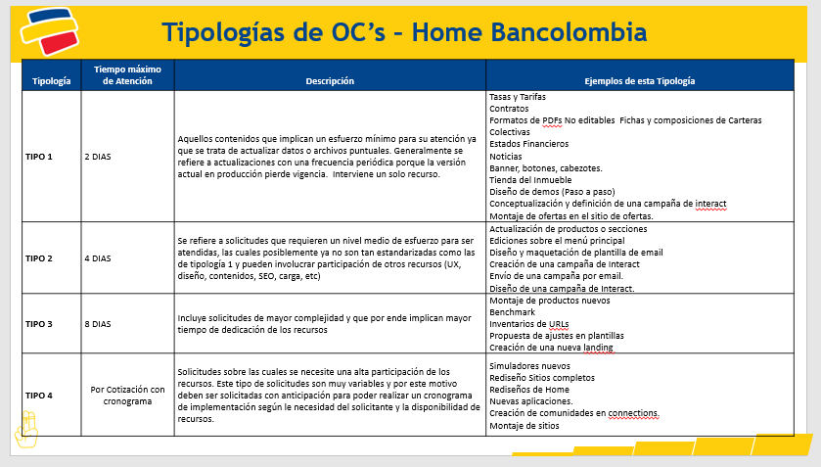

Ilustración . Tipologías de OC's

Posteriormente se debe diligenciar de manera clara y concisa la Informacióndel**resumen** y **descripción**:

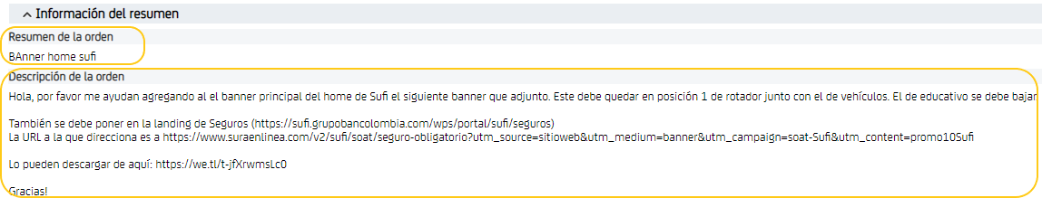

Ilustración . Ejemplo resumen y descripción de la OC

# Ingreso Web Content Management

## Configuraciones previas

Para lograr ingresar al portal, es necesario contar con la IP o el mapeo de la URL dentro del archivo host del PC. De igual forma, también es necesario contar con el acceso a la VPN para lograr el correcto ingreso a este sitio, ya que gran parte de estas URLs han sido bloqueadas para su consumo público.

## Como acceder a VPN

Para lograr la correcta conexión con VPN, es necesario contar con el aplicativo de escritorio, MotionPro y añadir un nuevo perfil con el usuario y contraseña dado, que cuente con los accesos para las url’s que vamos a utilizar (En este caso contchef o contsufi según sea el caso). Una vez creado el perfil, le damos conectar.

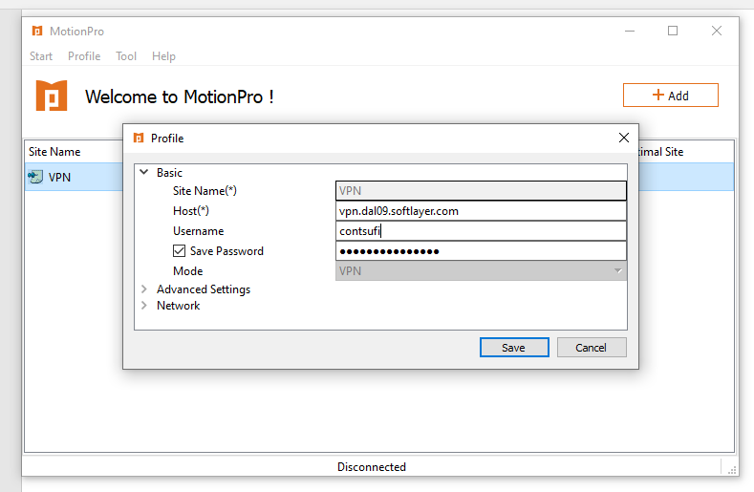

Ilustración . Instructivo conexión VPN

## Como ingresar al portal

Ingresa al *Inicio de sesión* de Portal, seleccionando alguna de las siguientes URLs:

**Acceso a los ambientes:**

* **DEV:** <https://devsufi.grupobancolombia.com:1443>/myportal - 10.170.129.81
* **QA:** <https://qasufi.grupobancolombia.com>/myportal - 10.170.255.138

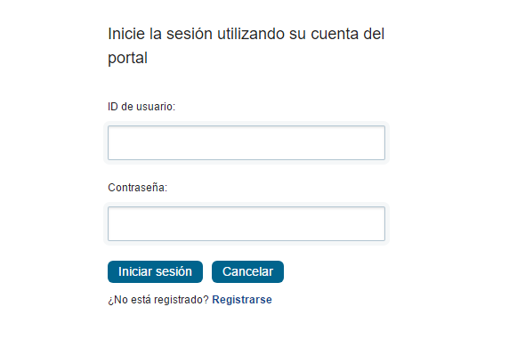

Ilustración . Inicio sesión Web Content Management.

# Proyecto Portal

Consideraciones importantes para crear los proyectos:

* Se recomienda crear proyectos para secciones pequeñas del portal (como ejemplo tomamos el banner)
* Se recomienda tener un grupo en el cual existan personas que solo tengan la función de crear/modificar contenidos y un grupo quienes sean los aprobadores de estos. (para este ejemplo los aprobadores serán contenido Sufi)
* Todos los elementos que se creen o modifiquen durante la permanencia del proyecto sólo serán publicados una vez TODOS estén aprobados, por tanto, se recomienda trabajar proyectos pequeños de acuerdo con la necesidad de publicación.
* Todos los contenidos que sean modificados fuera del proyecto serán publicados sin necesidad de ser aprobados por el usuario aprobador, por tanto, los contenidos que requieran ser aprobados se deben trabajar sobre el proyecto

Autenticado como **usuario editor**, en la barra administrativa la opción **Sitio publicado** damos clic en esta opción, el cual despliega un menú en el que sale la opción de **Nuevo proyecto** en la cual damos clic.

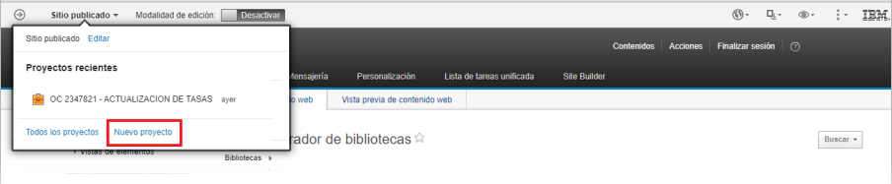

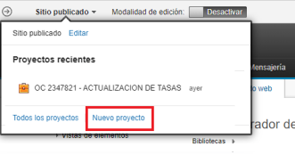

Ilustración . Nuevo proyecto

Una vez hecho esto aparece la opción donde ingresamos el nombre del proyecto, y finalizamos con el botón crear (este nombre debe ser lo más descriptivo posible):

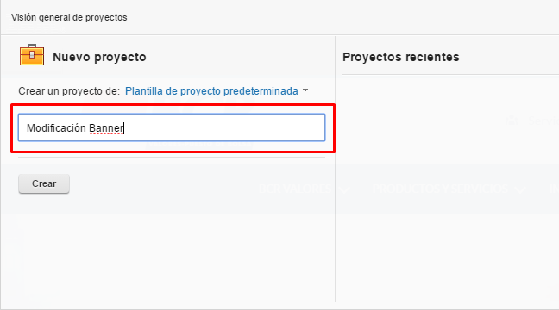

Ilustración . Ejemplo creación nuevo proyecto

## Plantillas de proyecto

En este caso, ya existe una plantilla de proyectos previamente creada llamada **Plantilla Contenidos Sufi**, por ende, cada que se cree un nuevo proyecto, se debe asignar esta plantilla el cual contiene los valores apropiados para el flujo con sus respectivos aprobadores.

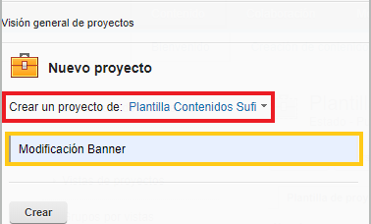

Ilustración . Asignación plantilla de proyecto

## Gestionar Proyectos

Posteriormente nos aparece una ventana con el nombre de nuestro proyecto y la opción **Gestionar Proyecto** en la cual damos clic.

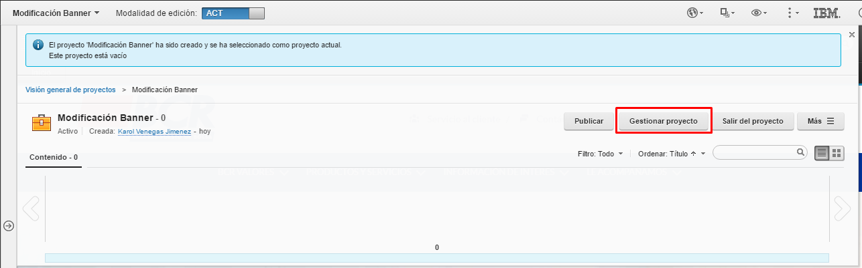

Ilustración . Ejemplo Gestionar proyecto.

Nos aparece una ventana emergente en la cual damos clic en el botón **editar**:

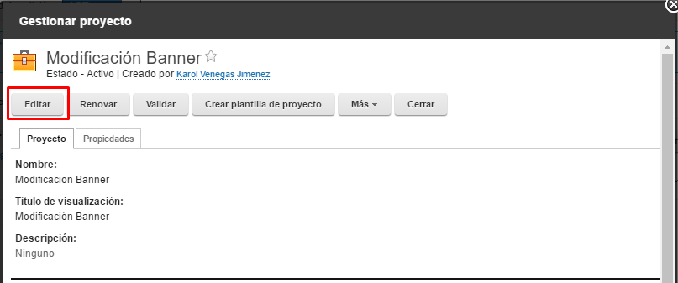

Ilustración . Modal detalle de gestión de proyecto.

Aquí debemos modificar la **descripción** del proyecto donde se especifica el número y el resumen de la OC a la que corresponde el proyecto.

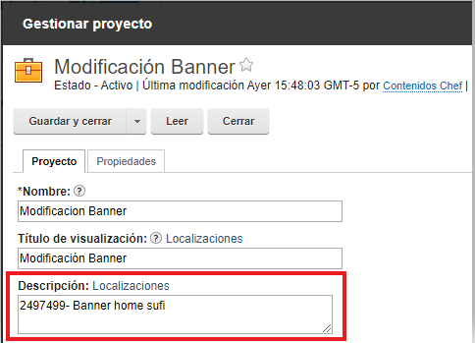

Ilustración . Ejemplo estándar descripción de proyectos.

En el caso de que no se haya escogido una plantilla de proyectos y este cuente con la predeterminada, se debe buscar la opción **Aprobación** dar clic sobre la opción **Añadir** y seleccionar la persona o las personas que aprobarán el cambio:

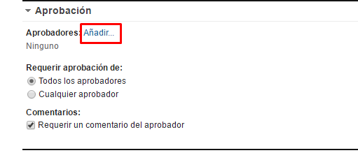

Ilustración . Inclusión de aprobadores dentro del proyecto.

Realizado lo anterior, aparece una ventana emergente donde agregamos el o los aprobadores (para este caso será Contenido Sufi) y finalizamos con el botón **aceptar**:

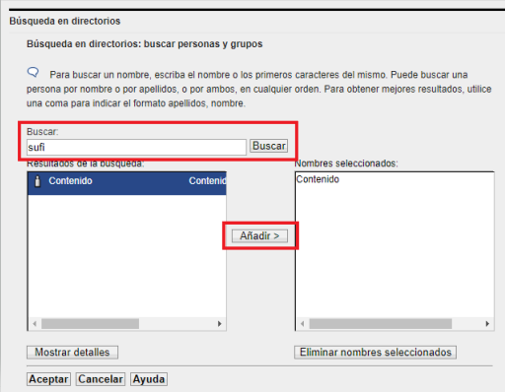

Ilustración . Ejemplo de búsqueda de aprobadores

Posteriormente seleccionamos si queremos **requerir aprobación** dependiendo de lo que necesitemos y si se requiere o no un comentario (para este flujo de trabajo, todos los aprobadores deben aprobar los cambios y el comentario debe ser requerido):

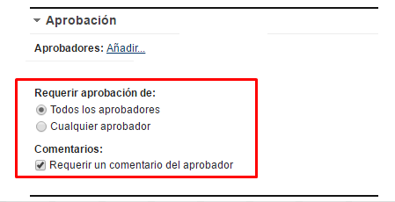

Ilustración . Configuración de aprobación

Para finalizar la parte de configuración damos clic en el botón **Guardar y cerrar:**

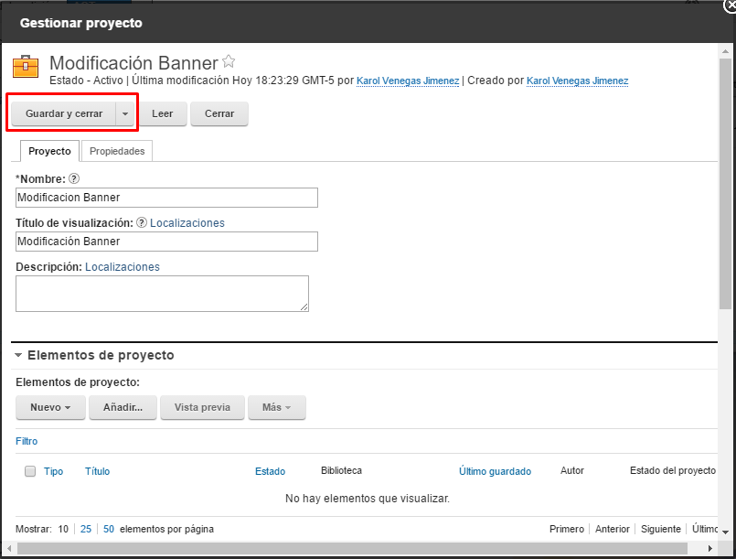

Ilustración . Guardada configuración del proyecto.

Al guardar el proyecto, visualizamos que en la parte superior la URL de acceso cambia y se agrega automáticamente el nombre de nuestro proyecto (se debe tener expreso cuidado en asegurar que todos los cambios realizados queden bajo esta URL). Por otro lad, debemos validar que la **Modalidad de edición** se encuentre activa, si no es así se debe activar.

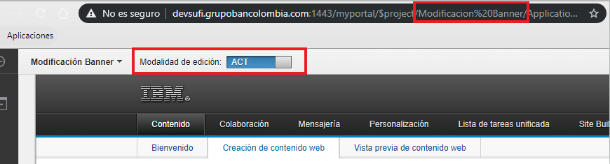

Ilustración . Correcta visualización del proyecto seleccionado.

## Cambios sobre el contenido

Para realizar los cambios necesarios dentro de este proyecto, navegamos hasta el contenido o área de sitio deseado, lo seleccionamos y damos clic sobre el botón **Más**, para posteriormente dar clic sobre el ítem **Añadir a proyecto** (se recomienda hacer la asignación de contenido de esta manera, para garantizar que las modificaciones futuras queden en estado borrador dentro del proyecto seleccionado, de lo contrario podría ser enviado a publicación sin previa aprobación).

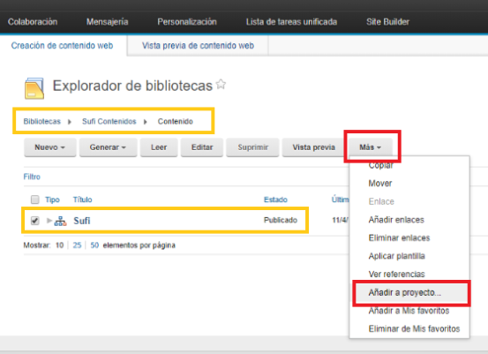

Ilustración . Asignación de contenidos al proyecto.

Enseguida se abrirá la opción de **añadir elemento y sus referencias al proyecto**, seleccionamos el proyecto indicado y damos clic en el botón **Finalizar**.

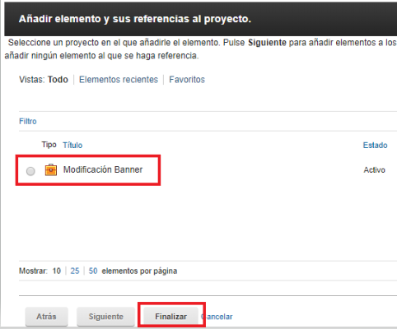

Ilustración . Ejemplo selección de proyecto, para dejar contenido seleccionado en estado borrador.

Una vez asignado el contenido que deseamos modificar dentro del proyecto, podemos observar que se nos crea una copia de este, en estado borrador:

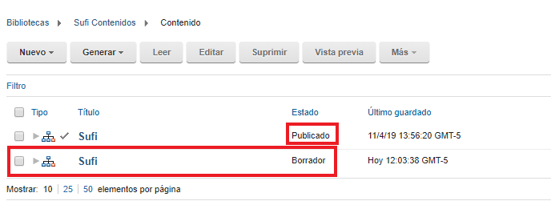

Ilustración . Ejemplo de Contenido dentro de proyecto nuevo, en estado borrador

A partir de este contenido o AS en **estado** borrador, se realizan los cambios solicitados en la OC.

## Creación de contenidos nuevos

Toda creación de contenidos nuevos debe ser creado bajo el flujo de trabajo **Flujo de trabajo de tres etapas (Three Stage Workflow)**.

## Envió contenido para revisión

Una vez finalizadas las modificaciones solicitadas, nos dirigimos a la parte superior izquierda, donde aparece el nombre del proyecto, desplegamos las opciones y damos clic en **Abrir visión general**.

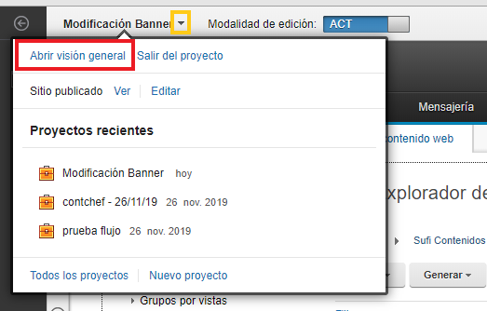

Ilustración . Ejemplo de visión general sobre el menú de proyectos.

Posteriormente, damos clic sobre el botón **enviar para revisión**

Inmediatamente abrirá una ventana emergente donde se deberá llenar el comentario con el **Nombre de la persona que está enviando el proyecto para aprobación** (esto se realiza con el finde hacer seguimiento a los cambios).

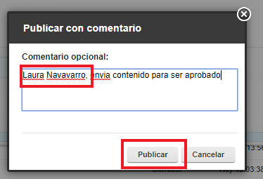

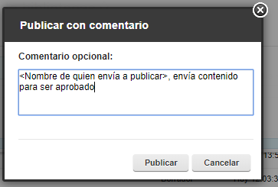

Después de efectuar este paso, el estado del contenido pasa de estado borrador a **publicación pendiente** como se muestra a continuación:

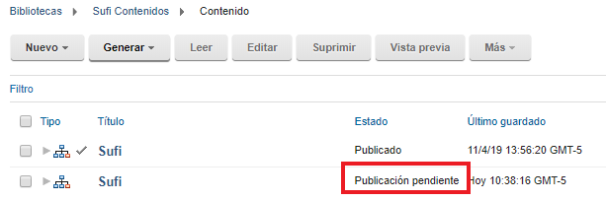

Ilustración . Ejemplo de contenido pendiente de publicación.

# Revisión cambios efectuados (ambiente QA)

Autenticado como **usuario Gestor y Aprobador** en el ambiente de QA, buscamos la barra administrativa la opción **Sitio publicado** damos clic en esta opción, el cual despliega un menú en el que sale la opción de **Todos los proyectos** en la cual damos clic

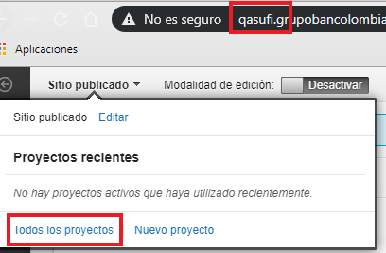

Ilustración .Visualización del menú para ver todos los proyectos en QA

Posteriormente a esto, podemos visualizar los proyectos creados y que han sido enviados para su aprobación en la parte derecha. Aquí seleccionamos el proyecto que deseamos revisar.

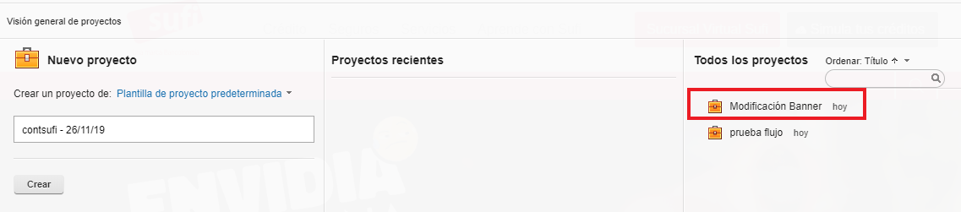

Ilustración . Selección del proyecto en QA

Una vez en el proyecto, podemos visualizar todos los contenidos que han sido modificados y necesitan aprobación.

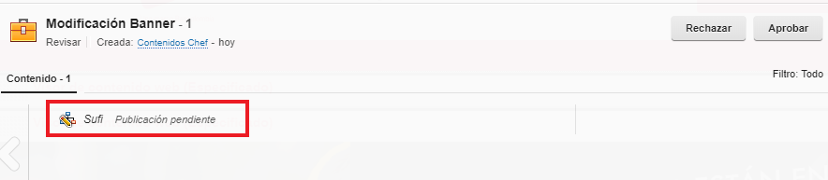

Ilustración . Contenidos pendientes por publicación

Una vez revisados el contenido colocamos el mouse sobre el ítem, el cual permite visualizar el icono de menú, en el cual podemos aprobar o rechazar, según sea el caso.

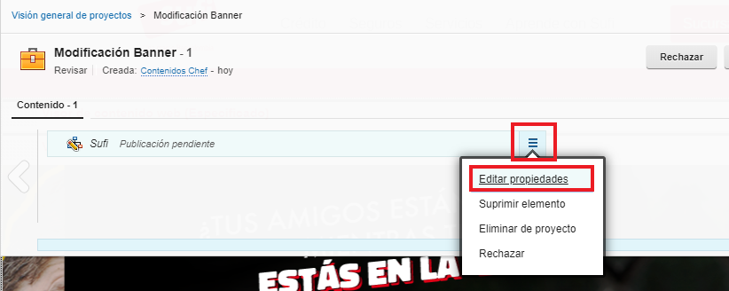

# Ajustes por realizar

En caso de que este contenido sea rechazado, inmediatamente pasará a estado borrador y se debe proceder con el proceso de edición y gestionar publicación en dev.

# Aprobación de cambios (ambiente QA)

Los contenidos deben ser aprobados uno a uno, es por esto que se sugiere que los proyectos sean creados en función de cambios pequeños que no abarquen una cantidad numerosa de contenidos.

Se debe tener en cuenta que el proyecto solo será publicado cuando todos los contenidos sean aprobados.

# Contenido en Producción

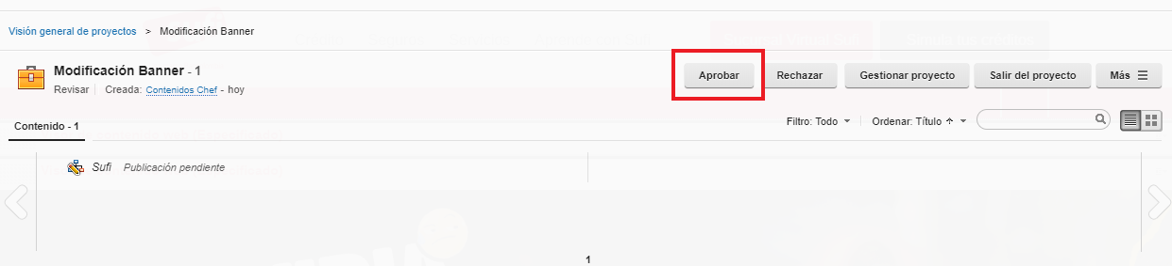

Ilustración . Ejemplo aprobación del proyecto